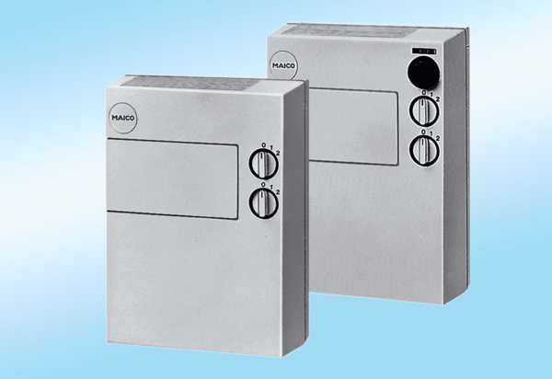Přístroje pro přívod vzduchu FLG 100 ZObsah dodávky: 1 kusSortiment:
Typové číslo: 0082.0053Výrobce: MAICO

